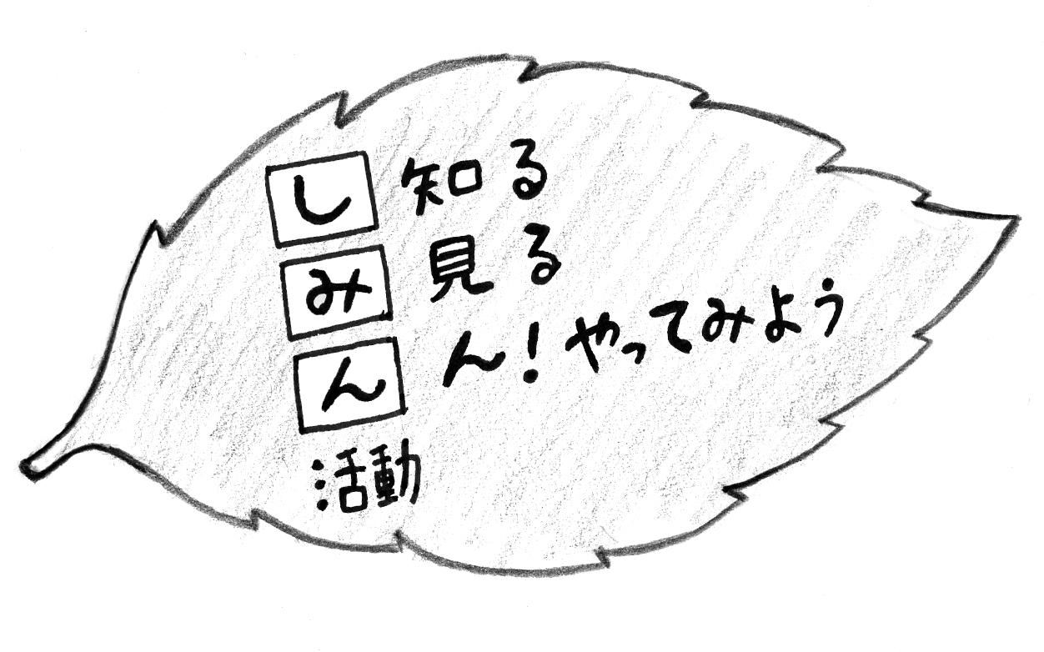


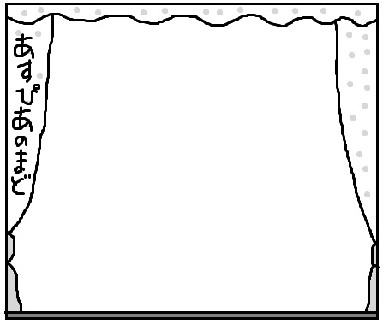

あすぴあだより
小平市民活動支援センター
2010.4.1からNPO法人小平市民活動ネットワークが指定管理者として小平市民活動支援センターの管理運営をしています。
お問合せ：小平市民活動支援センターあすぴあ
〒187-0031小平市小川東町4-2-1
☎ 042-348-2104、FAX 042-348-2115
9:00〜17:00（月・祝および奇数月第２日曜休館）
E-mail:info@kodaira-shiminkatsudo-ctr.jp
URL:http://kodaira-shiminkatsudo-ctr.jp
センターのキャッチコピー
メルマガあすぴあ
桜が散り始めました。次は黄緑色の葉が出る番です。他の木々も葉を少しずつ広げてきました。最初は薄い色ですが、だんだん緑が濃くなってきます。

交流サロン 市民がつくりました！
『市民活動＆協働 はじめてＢＯＯＫ たねを育てよう』 を読む
掲載団体の人たちや編集会議のメンバーも参加して市民活動について語り合います。冊子も配付します。
【日 時】４月２３日（土）14:00〜16:00
【場 所】小平元気村おがわ東第二会議室
【参加費】無料【定員】３０名（先着順） 申込受付中！
▼あすぴあではイベント部会、広報部会、フェスタ部会の部会員を市報で募集し、今年度第１回目の部会が動き出しました。部会には年度途中でも入ることができます。見学もできますので、それぞれの部会の日程はあすぴあへお尋ねください。
あすぴあ窓口、市役所１階
市民協働・男女参画推進課、中央公民館などで無料配布しています。みどり色の表紙です。
交流スペースの団体紹介展示のコーナーでは、裂き織りで有名なおだまき作業所の展示を予定しています。裂き織り製品は、男女共同参画の冊子『ひらく38号』の表紙も飾っています。
毎月25日ごろ配信します。あすぴあホームページからご登録ください。
詳細についてはそれぞれの
ホームページでご確認下さい。
☀ 助 成 金 情 報 ☀

こだまちサロン助成（高齢者交流活動支援事業）
【対象活動＆助成内容】支え合いの志を持つ地域の方々の自主的なサロン活動に対して、初年度備品費、運営費（活動経費や会場費）補助、広報啓発費を補助します。
【対象団体】主催・参加者合わせて５名以上で、その半数以上が高齢者であること。
【助成金額】①初年度備品費：上限年間10万円 ②運営費補助：活動経費は月あたりの回数で異なります。会場費（民間会場のみ）は上限年間12万円 ③広報啓発費：上限年間5万円
【〆切】随時受付
【問合せ】小平市社会福祉協議会 地域福祉推進係
☎042-346-1424
E-mail:v-center@syakaifukushi.kodaira.tokyo.jp
DV防止等民間活動助成事業
【対象活動】①単独事業：DV被害者支援施設の安全対策、設備等の充実に関するもの、DVの問題の解決に寄与する実践的・普及啓発的な活動 ②複数団体で行う連携事業：連携によりDV被害者のニーズに応じたきめ細やかな支援が可能になる被害者支援事業
【助成金額】いずれも経費の1/2以内、限度額100万円
【〆切】5月23日（月）必着
＊個別相談会を4月26日（火）と5月12日（木）に実施します（要予約、１団体１時間程度）。
【問合せ】東京ウィメンズプラザ事業推進係 DV防止等民間活動助成事業担当☎03-5467-1980 Fax 03-5467-1977
http://www1.tokyo-womens-plaza.metro.tokyo.jp/
大同生命厚生事業団 シニアボランティア活動助成
【対象団体】社会福祉の推進に役立つボランティア活動を行っているか、または行おうとするシニア（満60歳以上）が80%以上のグループ（NPO法人を含む）
【対象活動】高齢者福祉や障がい者福祉に関するボランティア活動や、こども（高校生まで）の健全な心を育てる交流ボランティア活動で、内容が先駆性、継続性、発展性があり効果が予測できるもの。目的や計画等が明確な日本国内での無償の活動。
【助成金額】原則１件あたり10万円。サラリーマン（ウーマン）ボランティア活動助成と併せて800万円以内。
【〆切】5月25日（水）当日消印有効
【問合せ】公益財団法人大同生命厚生事業団 事務局
☎06-6447-7101 Fax 06-6447-7102
http://www.daido-life-welfare.or.jp/
ドナルド・マクドナルド・ハウス財団助成事業
【対象団体】難病児およびその家族を支援する福祉、医療分野におけるボランティア団体
【対象活動】以下の全てを満たしていることが条件。
①0〜21歳までの子どもの健康や福祉を直接改善する②多くの子ども達を支援する見込みがある ③必要性が高く目的が明確 ④団体の運営費や管理費以外に使用
【助成金額】総額200万円
【〆切】5月31日（火）消印有効
【問合せ】ドナルド・マクドナルド・ハウス財団
2016年度助成金担当
http://www.dmhcj.or.jp/foundation/recruitment/

